## 制作分工

### 游戏建模

#### 人物建模

玩家模型，NPC模型，怪物模型

#### 场景建模

地图模型，地块模型，建筑物模型，自然风景模型

#### 场景细节

杂货架上的物品，窗户，门，对联，地上的草丛，石块，树叶，花朵及花瓣，人物衣服褶皱，饰品，房屋细节（木板纹理，石块缝隙）

#### 道具建模

消耗品道具模型，工具模型，武器模型

### 游戏逻辑设定

玩家行为逻辑：走路，攻击，使用工具，使用道具，对话NPC

NPC行为逻辑：NPC说话，行走，做出某些行为（比如发笑，震惊，跳起来，走过楼梯时抬脚）

行为树

### UI制作

玩家物品栏UI，设置UI，状态栏UI

# 备注

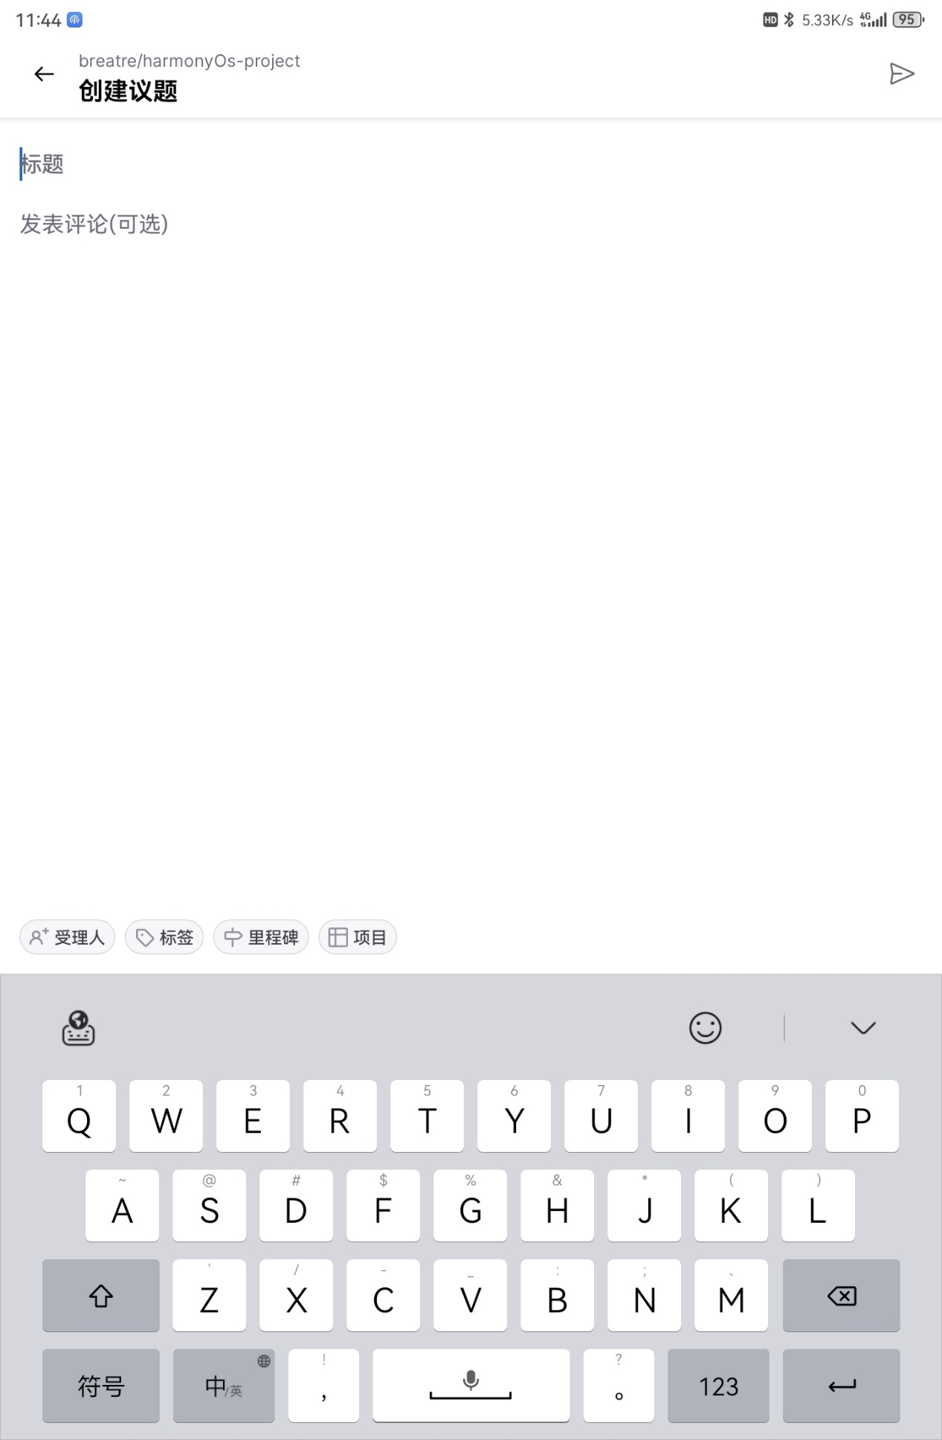原则上各个模块都可以参与，等建立群组以后通过议题进行交流，我想象中：发现问题或提出建议，发起议题，然后大家讨论。下面是一些截图。Github还有很多挺方便的功能，比如设定里程碑，发起议题，拉取请求。